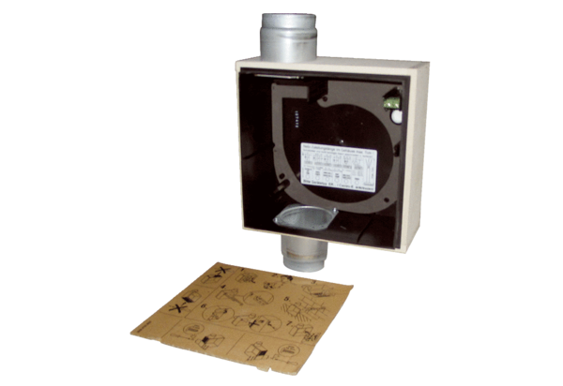Boîtier pour montage encastré ER - UPB/UUnité de conditionnement : 1 pièceGamme: B
Numéro de référence : 0093.0971Fabricant : MAICO

